WAD

WEB APPLICATION DOCUMENT

**PROJETO RE VIRAR**

Autores:

Bruno Otavio B. de Meira

Daniel Q. Dávila

Giovanna F. Torres

Gustavo Monteiro

Mariana S. de Paula

Pedro Henrique S. Oliveira

Sofia M. Pimazzoni

Data de criação:

29 de Abril de 2022

**Controle do Documento**

**Histórico de revisões**

| **Data** | **Autor** | **Versão** | **Resumo da atividade** |
| --- | --- | --- | --- |
|  |  |  |  |
| 29/04/2022 | Bruno Meira e Giovanna Furlan | 1.0.0 | Criação do documento: Visão geral do projeto, Análise da indústria, Descrição da solução, Value Proposition Canvas, Matriz de riscos |
| 12/05/2022 | Giovanna Furlan | 1.1.0 | Formatação do documento e inserção das páginas administrativas |
| 13/05/2022 | Bruno Meira | 1.2.0 | Guia de estilos |
| 24/05/2022 | Daniel Quintão Dávila | 1.2.1 | Correção: revisão e reescrita do item 1 |
| 25/05/2022 | Daniel Quintão Dávila | 1.2.2 | Correção: revisão e reescrita dos itens 2 e 3 |
| 26/05/2022 | Giovanna, Mariana, Sofia, Gustavo e Pedro | 1.3 | Criação dos itens: 4, 6, 8 e 9 |

# 

# 

# **Visão Geral do Projeto**

## Empresa

Projeto re **virar**: Organização Não-Governamental e entidade beneficente de assistência social, atuante em educação e em assistência social. O projeto oferece, em conformidade com a tipificação Municipal e Política Nacional de Assistência Social, serviços de abordagem a pessoas e/ou famílias em situação de rua (serviço cuja demanda foi aumentada por consequência da Pandemia COVID-19). Esses Serviços Socioassistenciais visam impactar positivamente todos que se encontram em uma ou mais das seguintes situações: privação, vitimização, exploração, vulnerabilidade, exclusão pela pobreza, risco pessoal, risco social.

## O Problema

A maior dificuldade enfrentada pelo Projeto re **virar** resume-se naquela de obter visibilidade e reputação, tanto nas regionalidades onde mais atua, quanto nas mídias sociais, quanto na rede socioassistencial. Outra necessidade não-suprida do Projeto consiste no recrutamento de parceiros, de voluntários e de apoiadores financeiros. Tais parceiros devem engendrar a realização de atividades ou de mentorias com o público atendido, enquanto tais voluntários devem desejar contribuir para a construção do projeto, disponibilizando certa quantidade de horas para colaborar com rotina de atendimento, abordagem de rua, promoção de atividades e oficinas de musicalização, artesanato, música, recreação, ou outra área que atenda similares objetivos.

Além disso, deve-se mencionar a necessidade de parceiros que contribuam para com as áreas que abrangem desde a alimentação providenciada pelo Projeto, até os itens necessários para o atendimento rotineiro (itens como kit de higiene, materiais de limpeza, materiais pedagógicos, *et cetera*). Deve-se mencionar também as necessidades de adquirir apoiadores que contribuam monetariamente para o Projeto, e de possuir o conhecimento sobre os locais em que ocorre maior quantidade de pessoas em situação de rua (para que assim a equipe de educadores e assistentes saibam exatamente onde encontrá-los, realizando abordagens mais eficientes, eficazes, e, no geral, melhores).

## Objetivos

### Objetivos gerais

O Projeto re **virar** objetiva, em termos gerais, oferecer atendimento para indivíduos (e para grupos de indivíduos) que se encontram em situação de rua. Para alcançar esse fim, o Projeto essencialmente engaja em atividades que prezam pela reinserção social desses indivíduos, sempre visando para eles estabelecer os vínculos interpessoais e familiares que alicerçarão o processo de saída das ruas.

### Objetivos específicos

O Projeto re **virar** possui como objetivos gerais oferecer serviço de abordagem para indivíduos (e para grupos de indivíduos) que se encontram em situação de rua. Os objetivos específicos são como tal serviço acaba por se manifestar: acolhimento, assistência psicológica, fornecimento de alimentos nutritivos, facilitação de higiene pessoal, providência de documentos, tratamentos de saúde, encaminhamentos para clínica de dependência química, para cursos de educação regular e para a rede de serviços do governo (que promove elevação da auto estima pessoal, aluguel social e possível localização e retorno para a família de origem).

## Descritivo da Solução

A proposta de solução visa a criação de um Web App propriedade do Projeto re **virar**. Um Web App é um software de aplicativo executado em um navegador da Web (em oposição a programas de software que são executados local e nativamente no sistema operacional do dispositivo). Os aplicativos web são entregues na World Wide Web para usuários com uma conexão de rede ativa.

A principal funcionalidade desse Web App é a de servir como um domínio específico do Projeto re **virar**, disponibilizando para os internautas as informações mais pertinentes do mesmo. Tais informações serão disponibilizadas adequadamente nas seguintes páginas: "Página Inicial", "Sobre a Instituição", "Voluntariado", "Doações", "Empresas Parceiras", "Transparência Financeira", e "Contato". Tais páginas serão divididas em tópicos/subtópicos para melhor organização.Além disso, deve-se mencionar que o Web App também fará uso de formulários e de bancos de dados para melhor armazenar informações, principalmente aquelas pertinentes aos voluntários e às empresas contribuintes.

## Partes Interessadas

* Projeto re **virar**: Exerce o papel de auxiliar os desenvolvedores com o desenvolvimento do Web App, seja por meio do fornecimento dos requisitos de engenharia e dos arquivos necessários para a criação do Web App, seja por meio da delineação de quais conteúdos são ou não restritos para o compartilhamento.
* Nakata UniWise: Exerce o papel de eximiamente desenvolver o Web App de acordo com todos os requisitos demandados pelo Projeto re **virar**, sempre seguindo as instruções por ele propostas, e o auxiliando quanto a decisões sobre novas funcionalidades que possivelmente serão desenvolvidas.

# Análise do Problema

## Análise da Indústria

**Primeiro Modelo:**

**Alicerçado pelos três pilares principais (Voluntário, Doador e Administrativo).**

* **Ameaça de novos entrantes:**  
  + Surgimento de albergues governamentais que ofereçam, além de moradia, os mesmos serviços (ou serviços suficientemente similares) àqueles oferecidos pelo Projeto re **virar**;
  + Programas sociais que objetivam a reinserção (direta ou indireta) de Pessoas em Situação de Rua no mercado de trabalho;
  + Oportunidade de moradia irregular em locais abandonados e/ou ilegalmente ocupados, que pode levar a pessoa a deixar de frequentar o projeto.
* **Ameaça de produtos ou serviços substitutos:**  
  + Para possíveis voluntários:
    - Qualquer atividade que apele como uma alternativa mais atraente do que o voluntariado, no que concerne valor educacional, cultural, intelectual, monetário, e/ou de entretenimento.
  + Para possíveis doadores:
    - Qualquer evento ou commodity que apele como uma alternativa com maior retorno (maior valor ou maior necessidade) para com o doador e o faça gastar com este outro segmento ao invés de doar para o projeto.
  + Para possíveis assistidos:
    - Qualquer estabelecimento/indivíduo que ofereça drogas de maneira que resulte na substituição da ONG pelo consumo de tais drogas.
* **Poder de barganha dos consumidores:**  
  + Mudar para qualquer outra ONG que oferece maior quantidade de serviços;
  + Mudar para qualquer outra ONG que oferece melhor qualidade de serviços;
  + Assistidos não se interessarem pelas oficinas propostas;
  + Falta de frequência nos encaminhamentos propostos pela ONG;
  + Desinteresse nos encaminhamentos propostos pela ONG;
  + Horários fixos podem afastar Pessoas que não tenham afinidade com horários fixos;
  + Dependência química que motive o assistido a optar por não participar do projeto / negar assistência que requisita dele o abandono das drogas.
* **Poder de barganha dos fornecedores:**  
  + Voluntários podem barganhar: Tempo, Serviço, e Tempo de Serviço;
  + Voluntários não comparecerem nos encontros propostos;
  + Doadores podem barganhar: Tempo e Quantia (Alimento, Higiene, Dinheiro e Roupas).
* **Rivalidade entre concorrentes;**  
  + Outras ONGs;
  + Qualquer estabelecimento que aceite doações;
  + Durante temporadas em que ocorrem campanhas como Criança Esperança e Campanha do Agasalho, o total de dinheiro disponível mensalmente para doação por cada doador é diminuído, e como consequência a ONG tende a receber menos;
  + Posto que uma substancial percentagem das Pessoas são procuradas pela polícia, a apreensão dessas pessoas pela polícia comprova a força policial como concorrente do Projeto;
  + Devido ao ambiente hostil em que vivem os assistidos, o perigo constante de morte acaba por classificá-la como concorrente do Projeto.

**Segundo Modelo:**

**Focado em apenas uma perspectiva (Doador)**

* **Ameaça de novos entrantes:**  
  + Empresas com seus próprios projetos sociais, o que diminui os recursos doados para ONGs;
  + Escolas e universidades criando seus próprios programas voltados a atividades sociais;
  + Novos entrantes que, diferentemente do Projeto re **virar**, apenas fornecem desmedidamente serviços e recursos às pessoas em situação de rua, sem a estrutura e o planejamento necessários para *de facto* removê-las das ruas;
  + Programas Internacionais ou projetos generalizados que não são pensados para a realidade regional de cada país/Estado/cidade/bairro.
* **Poder de barganha dos investidores dos recursos:** 
  + Empresas e empresários parceiros, doadores frequentes e eventuais de recursos e capital;
  + Parceiros e empresas/empresários que, ao considerar apenas o próprio negócio, deixando de lado a cultura do voluntariado, acabam por dificultar a consistência de doações de capital e outros recursos;
  + Os parceiros e doadores necessitam de transparência para saber como os recursos investidos na ONG estão sendo usados, para continuarem a investir seus recursos na ONG;
* **Poder de barganha dos fornecedores de pessoal como voluntários:** 
  + Universidades e escolas, voluntários em geral que doam tempo na ONG;
  + Imprevisibilidade da agenda dos voluntários;
  + Dificuldade apresentada pelo Projeto de adquirir apoio de residentes da regionalidade na qual sedia-se.
* **Rivalidade entre concorrentes e Ameaça de produtos ou serviços substitutos:**  
  + Não há competição direta por virtude do fato de que o Projeto atua no terceiro setor, onde há, por outro lado, colaboração que visa atingir objetivos mutuamente benéficos. Dentre tais objetivos, pode-se citar a promoção de uma cultura de voluntariado, a proposição de campanhas que intencionam arrecadar recursos e capital, e a divulgação do serviço social realizado por cada ONG.

## Análise do cenário: Matriz SWOT

## Forças

## Estrutura possui pessoas focadas em ajudar a comunidade em situação de rua;

## O Projeto não apenas visa manter o assistido em estado de higidez, como também visa providenciá-lo com novo propósito de vida;

## Além da distribuição de alimentos e de higiene, o Projeto também oferece oficinas de entretenimento e um bazar com roupas.

## Fraquezas

## Escassez de tempo para realizar as atividades voluntárias;

## Escassez de recursos monetários;

## Escassez de recursos físicos não-renováveis (Alimentos, Produtos de Higiene, Roupas);

## Escassez de recursos humanos (a exemplo da ausência de indivíduos que a realizar manutenção do site);

## Não-funcionamento aos fins de semana;

## Não-funcionamento 24h.

## Oportunidades

## Empresas que desejam realizar doações;

## Empresas que buscam patrocinar eventos;

## Alunos Inteli com interesse em auxiliar no projeto;

## Indivíduos interessados em ações sociais;

## Eventos online de ONGs que possibilitam a divulgação do site;

## Aumento na quantidade de doadores;

## Aumento no reconhecimento e divulgação na comunidade.

## Ameaças

## Maior número de assistidos resultando em maior dificuldade de atendimento;

1. Dificuldade apresentada pelo Projeto de adquirir apoio de residentes da regionalidade na qual sedia-se;

## Possível desentendimento entre os assistidos e os gestores do projeto;

## Possível aumento na escassez de voluntários;

## Concorrência indireta com outras ONGs;

## Possível falta de internet impedindo acesso ao site.

## Proposta de Valor: Value Proposition Canvas

## Matriz de Risco

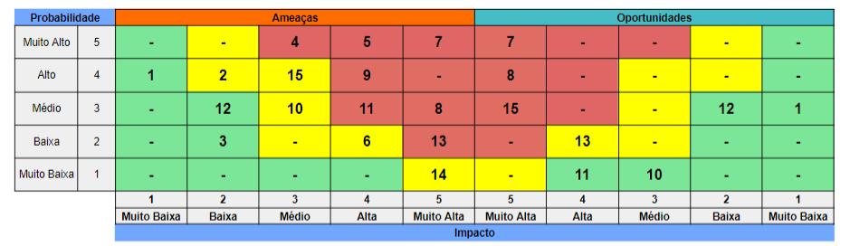

1. Cliente ver o wireframe atual e pensar que o projeto já está completo / Cliente ver o Wireframe atual e discordar totalmente;

2. Perda/roubo/sabotagem do código-fonte e/ou do banco de dados;

3. Envio de informações repetitivas e incorretas;

4. Falta de domínio;

5. Dependência de conexão com a internet (e.g. WiFi);

6. Falta de pessoal para alimentar e fazer manutenção do WebApp;

7. Pouca experiência com as linguagens de programação;

8. Falta de compatibilidade do WebApp em diferentes dispositivos (Responsivo);

9. Solução pensada não ser de criação viável;

10. Mudanças de escopo constantes;

11. Falta de afinidade das pessoas como equipe;

12. Complexidade do projeto não mensurada;

13. Necessidade do cliente não atendida;

14. Migração de muitas documentações para o sistema;

# Requisitos **do** Sistema

## Persona

# Persona 1 - Administrativo

**Patrícia Souza,** 39 anos

* Ensino Superior completo - Serviço Social;
* Administração do projeto;
* Todos os dias da semana está no projeto;
* Gosta de ter fácil acesso às informações dos atendidos;
* Disponibilidade de atender e encaminhar os atendidos;
* Boa relação com os assistidos;
* Gostaria de aumentar a visibilidade do projeto;
* Dificuldade em organizar e em registrar muitos arquivos.

# Persona 2 - Voluntariado

**Fernanda Rodrigues,** 20 anos

* Ensino Médio completo;
* Ajudante geral no projeto;
* Conheceu por indicação;
* Voluntaria para ter novas experiências;
* Não moro perto do projeto;
* Participa 2 ou mais vezes por semana;
* Gosta de se voluntariar em grupo;
* Gostaria de participar com maior frequência.

## 

**Juliana Gomes,** 40 anos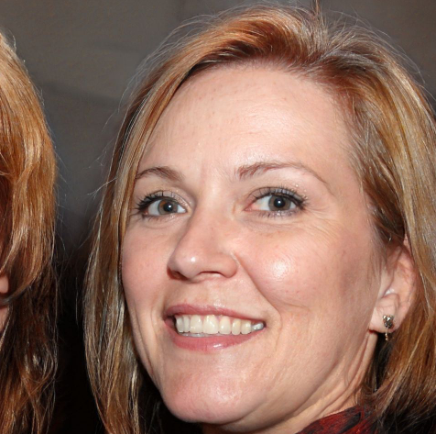

* Ensino Superior completo;
* Organização do Bazar e PIA;
* Conheceu por indicação;
* Voluntaria pelo benefício que pode levar aos assistidos;
* Não mora perto do projeto;
* Participa 1 vez por semana;
* Gosta de se voluntariar individualmente;
* Gostaria de participar mais;
* Possui necessidades mais prioritárias,

# Persona 3 - Doador

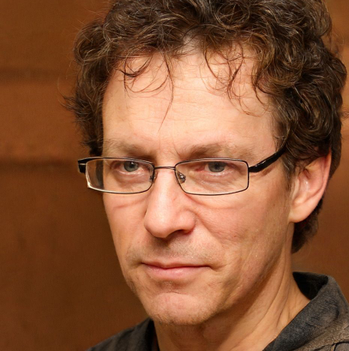

* **Felix Michael Matos,** 47 anos
* Ensino Superior completo - Economia;
* Doador do projeto;
* Visita o projeto a cada 6 meses;
* Gosta de acompanhar o que está sendo feito com o dinheiro;
* Doa dinheiro mensalmente;
* Gosta de fazer ações sociais, mas não tem tempo;
* Tem interesse em doar capital, mas não encontra meios facilitados de fazê-lo, e gostaria de encontrar.

## Histórias dos usuários (user stories)

| **Número** | **Descrição** |
| --- | --- |
| 1 | Eu, como usuário, gostaria de visualizar o feed do Instagram da instituição, para ficar por dentro dos novos posts. |
| 2 | Eu, como usuário, gostaria de visualizar práticas e eventos que já aconteceram, para ter mais conhecimento sobre a instituição |
| 3 | Eu, como usuário, gostaria de acessar o site e ver as áreas de atuação da instituição. |
| 4 | Eu, como usuário, gostaria de ver relatos dos atendidos para saber mais sobre o projeto. |
| 5 | Eu como usuário, gostaria de ver o rodapé, para ter acesso rápido aos canais do projeto. |
| 6 | Eu, como usuário, gostaria de ver os relatórios financeiros do projeto, para saber onde o dinheiro está sendo gasto. |
| 7 | Eu, como usuário, gostaria de ler sobre os valores da instituição, para entender a visão do projeto. |
| 8 | Eu, como usuário, gostaria de saber sobre a equipe envolvida no projeto, para poder confiar mais nele. |
| 9 | Eu, como usuário, gostaria de ter acesso aos contatos da instituição para poder me comunicar com os gestores do projeto. |
| 10 | Eu, como usuário, gostaria de ter uma página de erro, para saber quando o site não está funcionando devidamente. |
| 11 | Eu, como usuário, gostaria que na página de contato houvesse um formulário estático, para entrar em contato com a instituição caso eu precise de assistência. |
| 12 | Eu, como usuário, gostaria de visualizar um mapa localizando onde o projeto fica, para poder visitar. |
| 13 | Eu, como voluntário, gostaria de ter acesso às principais atividades que precisam de auxílio, para poder me candidatar a elas especificamente. |
| 14 | Eu, como voluntário, gostaria de ter acesso a um formulário estático, para que eu possa sugerir outras atividades em que poderia ajudar. |
| 15 | Eu, como voluntário, gostaria de ver relatos de voluntários, para saber como é o dia a dia no projeto. |
| 16 | Eu, como doador, gostaria de ter acesso a planos de doação, para poder me programar e realizar as transferências todo mês |
| 17 | Eu, como doador, gostaria de ter uma lista de alimentos que a instituição aceita, para doar somente os alimentos que eles precisam/usam. |
| 18 | Eu, como doador, gostaria de ter uma lista de peças de roupas que a instituição aceita, para doar somente as roupas que eles precisam/usam. |
| 19 | Eu, como doador, gostaria de ter a possibilidade de realizar doações com valores avulsos e sem planos, para que eu contribua como posso. |
| 20 | Eu, como doador, gostaria de ter acesso a relatórios para acompanhar como o dinheiro está sendo gasto. |
| 21 | Eu, como doador, gostaria de ver quais bancos e formas de pagamento a instituição aceita, para poder doar dinheiro facilmente. |
| 22 | Eu, como empresa, gostaria de ter acesso a um formulário estático, para poder me afiliar ao projeto como uma “empresa parceira”. |
| 23 | Eu, como empresa, gostaria de ter acesso à lista de empresas parceiras do projeto, para saber a quantidade de afiliações que o projeto tem. |
| 24 | Protótipo área administrativa |
| 25 | Criar documento de requisição para o re **virar** |
| 26 | Criar Tabela com as Fichas |
| 27 | Criar Banco de Dados |
| 28 | Páginas MyAccount ADM |
| 29 | Página Doações ADM |
| 30 | Página Relatórios Mensais ADM |
| 31 | Página Fichas de Controle ADM |
| 32 | Página Auxílios ADM |
| 33 | Página Programação de Eventos 2 ADM |
| 34 | Página Contato ADM |
| 35 | Página Programação de Eventos 1 ADM |
| 36 | Página Parceiros ADM |
| 37 | Página Atendidos ADM |
| 38 | Página Mapa ADM |
| 39 | Página Voluntários ADM |
| 40 | Página Atendido Individual ADM |
| 41 | Página Inicial ADM |
| 42 | Página de Login ADM |
| 43 | PASSAR GUIA DE ESTILOS PARA PORTUGUÊS |
| 44 | ATUALIZAR O WAD COM AS TAREFAS PENDENTES |
| 45 | Página de login |
| 46 | Modelo lógico |
| 47 | Modelo conceitual |
| 48 | Endpoints no Postman |
| 49 | Arquitetura de sistemas |
| 50 | Criação tabelas de Formulários |
| 51 | Criação arquivo Node |
| 52 | Foram criadas 18 tabelas no nosso banco de dados. |
| 53 | Criação da Navbar administrativa |
| 54 | Documentação publicada no Postman |
| 55 | Tela usuário e assistido área administrativa |
| 56 | Site no github pages |
| 57 | CRUD- Create, Read, Update, Delete |

<https://www.notion.so/Documentos-REVIRAR-Grupo-4-505fa46c872c40bcbfa524f54c5d3afb?p=a9e004fa540541aebc734c2a815b15a4> - link para as nossas user stories

# Arquitetura do Sistema

## Módulos do Sistema e Visão Geral (Big Picture)

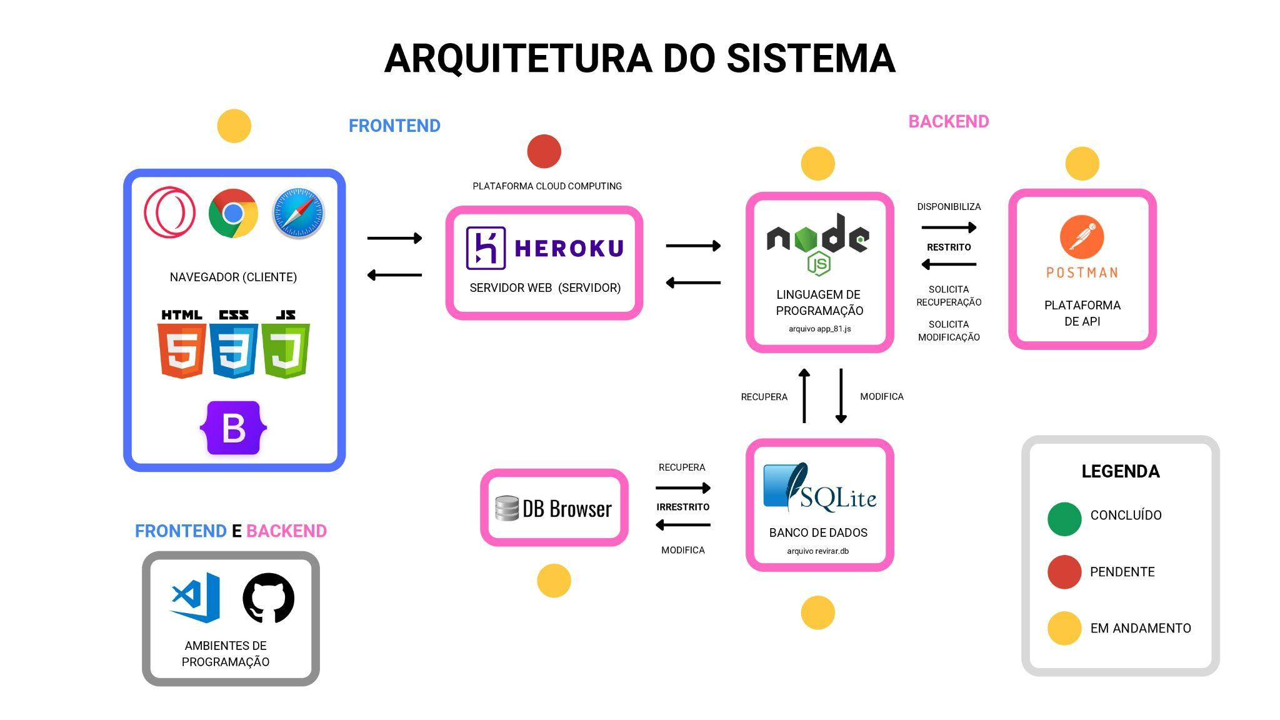

## Descrição dos Subsistemas

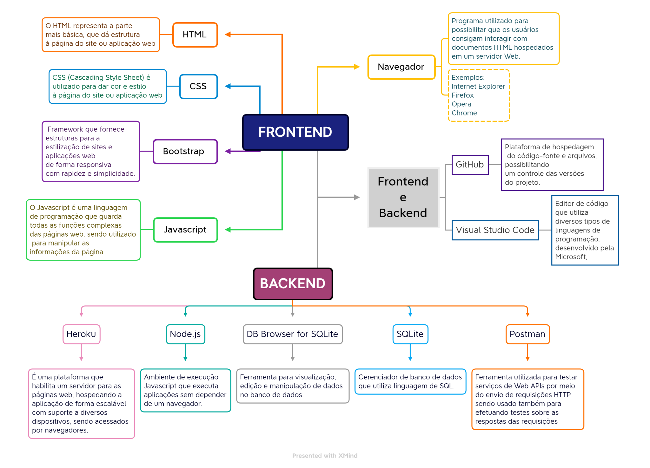

### Users Stories dos subsistemas

| **User Stories** | **App** |
| --- | --- |
| Modelo lógico | BRModelos |
| Modelo conceitual | BRModelos |
| Arquitetura de sistemas | Canva |
| Tela usuário e assistido área administrativa | CSCode |
| Criar Tabela com as Fichas | DBrowser |
| Criar Banco de Dados | DBrowser |
| Criação tabelas de Formulários | DBrowser |
| Foram criadas 18 tabelas no nosso banco de dados. | DBrowser |
| Protótipo área administrativa | Figma |
| Páginas MyAccount ADM | Front-end e Back-end |
| Página Doações ADM | Front-end e Back-end |
| Página Relatórios Mensais ADM | Front-end e Back-end |
| Página Fichas de Controle ADM | Front-end e Back-end |
| Página Auxílios ADM | Front-end e Back-end |
| Página Programação de Eventos 2 ADM | Front-end e Back-end |
| Página Contato ADM | Front-end e Back-end |
| Página Programação de Eventos 1 ADM | Front-end e Back-end |
| Página Parceiros ADM | Front-end e Back-end |
| Página Atendidos ADM | Front-end e Back-end |
| Página Mapa ADM | Front-end e Back-end |
| Página Voluntários ADM | Front-end e Back-end |
| Página Atendido Individual ADM | Front-end e Back-end |
| Página Inicial ADM | Front-end e Back-end |
| Página de Login ADM | Front-end e Back-end |
| Página de login | Front-end e Back-end |
| Site no github pages | GitHub-Pages |
| Eu, como usuário, gostaria de visualizar o feed do Instagram da instituição, para ficar por dentro dos novos posts. | Navegador |
| Eu, como usuário, gostaria de visualizar práticas e eventos que já aconteceram, para ter mais conhecimento sobre a instituição | Navegador |
| Eu, como usuário, gostaria de acessar o site e ver as áreas de atuação da instituição. | Navegador |
| Eu, como usuário, gostaria de ver relatos dos atendidos para saber mais sobre o projeto. | Navegador |
| Eu como usuário, gostaria de ver o rodapé, para ter acesso rápido aos canais do projeto. | Navegador |
| Eu, como usuário, gostaria de ver os relatórios financeiros do projeto, para saber onde o dinheiro está sendo gasto. | Navegador |
| Eu, como usuário, gostaria de ler sobre os valores da instituição, para entender a visão do projeto. | Navegador |
| Eu, como usuário, gostaria de saber sobre a equipe envolvida no projeto, para poder confiar mais nele. | Navegador |
| Eu, como usuário, gostaria de ter acesso aos contatos da instituição para poder me comunicar com os gestores do projeto. | Navegador |
| Eu, como usuário, gostaria de ter uma página de erro, para saber quando o site não está funcionando devidamente. | Navegador |
| Eu, como usuário, gostaria que na página de contato houvesse um formulário estático, para entrar em contato com a instituição caso eu precise de assistência. | Navegador |
| Eu, como usuário, gostaria de visualizar um mapa localizando onde o projeto fica, para poder visitar. | Navegador |
| Eu, como voluntário, gostaria de ter acesso às principais atividades que precisam de auxílio, para poder me candidatar a elas especificamente. | Navegador |
| Eu, como voluntário, gostaria de ter acesso a um formulário estático, para que eu possa sugerir outras atividades em que poderia ajudar. | Navegador |
| Eu, como voluntário, gostaria de ver relatos de voluntários, para saber como é o dia a dia no projeto. | Navegador |
| Eu, como doador, gostaria de ter acesso a planos de doação, para poder me programar e realizar as transferências todo mês | Navegador |
| Eu, como doador, gostaria de ter uma lista de alimentos que a instituição aceita, para doar somente os alimentos que eles precisam/usam. | Navegador |
| Eu, como doador, gostaria de ter uma lista de peças de roupas que a instituição aceita, para doar somente as roupas que eles precisam/usam. | Navegador |
| Eu, como doador, gostaria de ter a possibilidade de realizar doações com valores avulsos e sem planos, para que eu contribua como posso. | Navegador |
| Eu, como doador, gostaria de ter acesso a relatórios para acompanhar como o dinheiro está sendo gasto. | Navegador |
| Eu, como doador, gostaria de ver quais bancos e formas de pagamento a instituição aceita, para poder doar dinheiro facilmente. | Navegador |
| Eu, como empresa, gostaria de ter acesso a um formulário estático, para poder me afiliar ao projeto como uma “empresa parceira”. | Navegador |
| Eu, como empresa, gostaria de ter acesso à lista de empresas parceiras do projeto, para saber a quantidade de afiliações que o projeto tem. | Navegador |
| Endpoints no Postman | Postman |
| Documentação publicada no Postman | Postman |
| CRUD- Create, Read, Update, Delete | Postman; VSCode; DBrowser |
| Criação arquivo Node | VSCODE |
| Criação da Navbar administrativa | VSCODE |

### Requisitos de software

Dentre o total de tecnologias utilizadas na aplicação, da seção 4.4, quais correspondem a cada subsistema.

## Tecnologias Utilizadas

| **TECNOLOGIAS** | **O QUE É?** | **UTILIZAÇÃO** | **VERSÃO** |
| --- | --- | --- | --- |
| SQLite | base de dados relacional de código aberto | aplicação e criação de tabelas no banco de dados | 3.12.2 |
| DB Browser | código aberto para criar, desenvolver e editar dados compatíveis com o SQLite | criação de banco de dados | 3.12.2 |
| Google | navegador | buscas na internet | - |
| Safari | navegador | buscas na internet | 14.1.1 |
| Opera | navegador | buscas na internet | - |
| HTML | linguagem de marcação | usada para desenvolver sites e páginas WEB | 5 |
| CSS | linguagem de estilo | usado para deixar o site ou página WEB com mais estilo e melhorar o design | CSS3 |
| JavaScript | linguagem de programação | desenvolvimento WEB, mobile, criação de sistemas back-end e games | - |
| Bootstrap | uma biblioteca que contém vários códigos prontos de HTML e CSS | complementação em códigos de HTML e CSS | 5.2.0 |
| VS code | é um editor de código aberto | confecção de todos os códigos para o projeto | 1.67.1 |
| GitHub | serviço baseado em uma nuvem, que hospeda um sistema de controle de versão chamado Git | permite que os desenvolvedores publiquem seus códigos, e que outros usuários possam colaborar com os mesmos | - |
| Heroku | é uma plataforma Iaas que permite hospedagem, configuração, testagem e publicação de projetos virtuais na nuvem | é utilizado para facilitar o trabalho dos desenvolvedores na configuração da infraestrutura para o deploy | - |
| Node JS | ambiente de execução JavaScript *server-side* | possui alta capacidade de escala, e possui uma boa arquitetura, flexibilidade e um baixo custo | 16.15.0 |
| Postman | ferramenta que dá suporte à documentação, execução de testes de APIs e requisições em geral | ajuda a trabalhar com APIs de forma mais eficiente, construindo solicitações rapidamente | 9.19.3 |

# UX e UI Design

## Wireframe + Storyboard

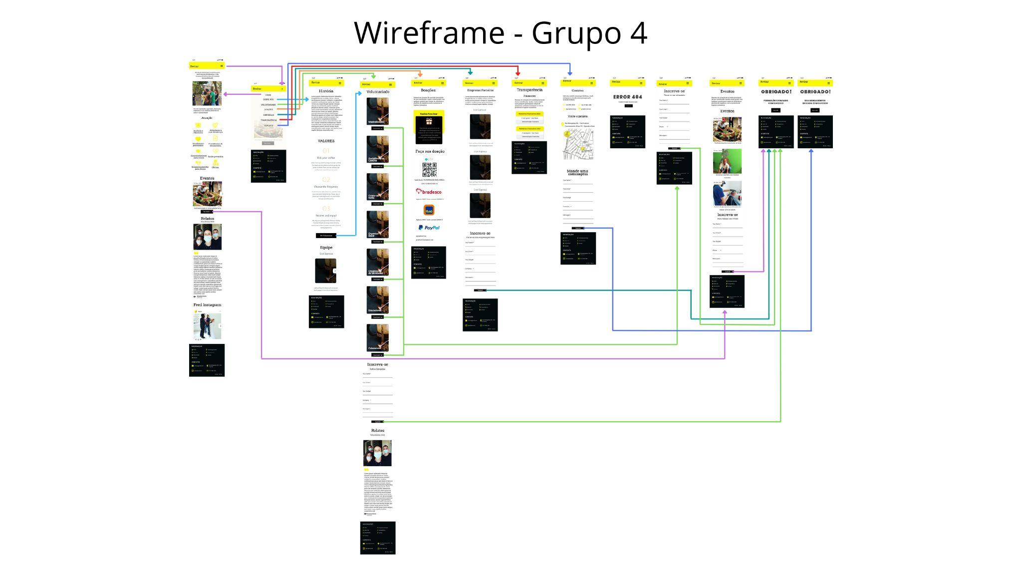

Link da prototipação do Figma: <https://www.figma.com/file/HabM9sz9mngEaWd2SAtdzU/REVIRAR-MOBILE?node-id=0%3A1>

Link da prototipação do Figma: 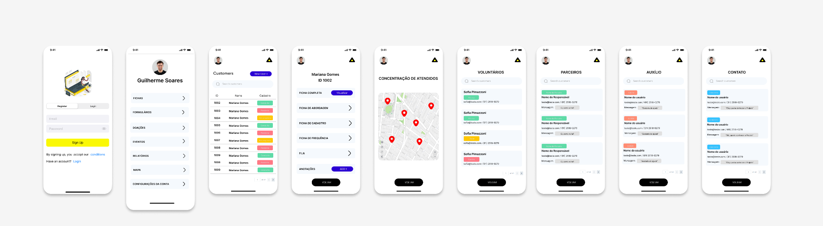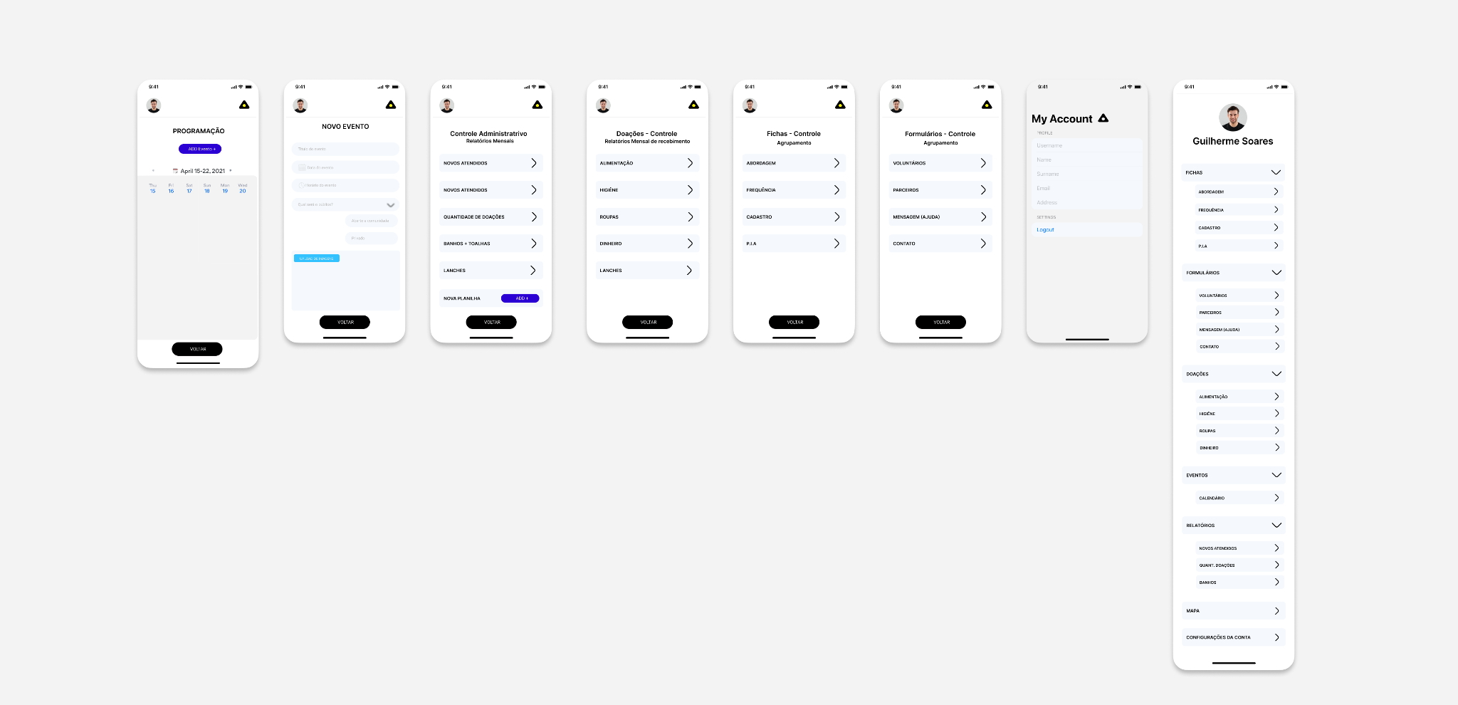

<https://www.figma.com/file/BRY3oI5g9Xo1zBM1Kvc4vf/REVIRAR-ADM-MOBILE?node-id=67%3A5>

## Design de Interface - Guia de Estilos

Link do guia de estilo do Figma:

<https://www.figma.com/file/VPEZuGTJUVPBiUrJU2pdls/Guidelines?node-id=0%3A1>

# Projeto de Banco de Dados

## Modelo Conceitual

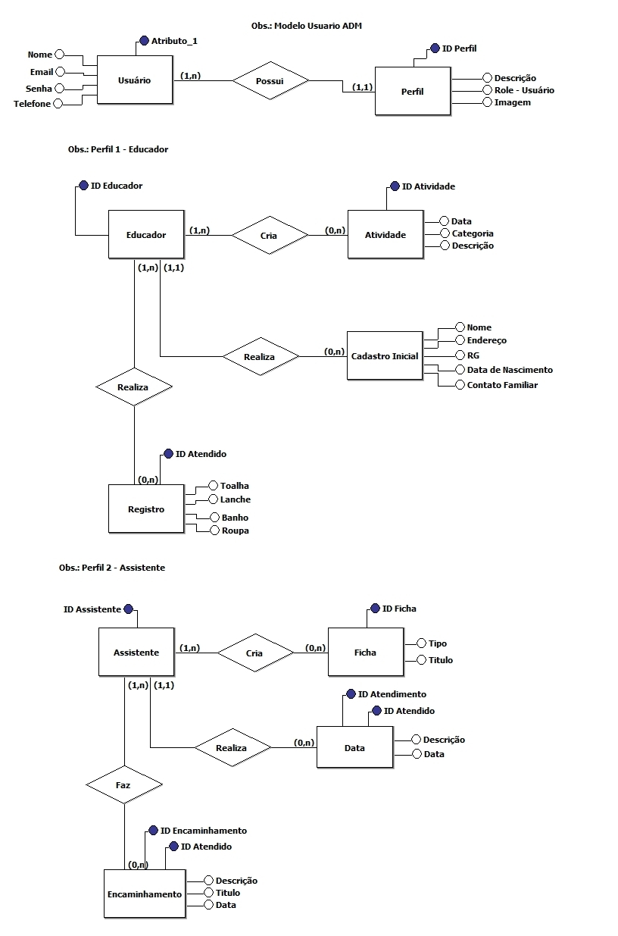

* Usuário possui um perfil para acessar a plataforma, com algumas informações pessoais;
* Educador cria atividades, realiza o cadastro inicial e realiza registro de toalha, banho, lanche e roupa;
* Assistente cria fichas, realiza atendimentos que ficam registrados por datas, e faz encaminhamentos para os assistidos;

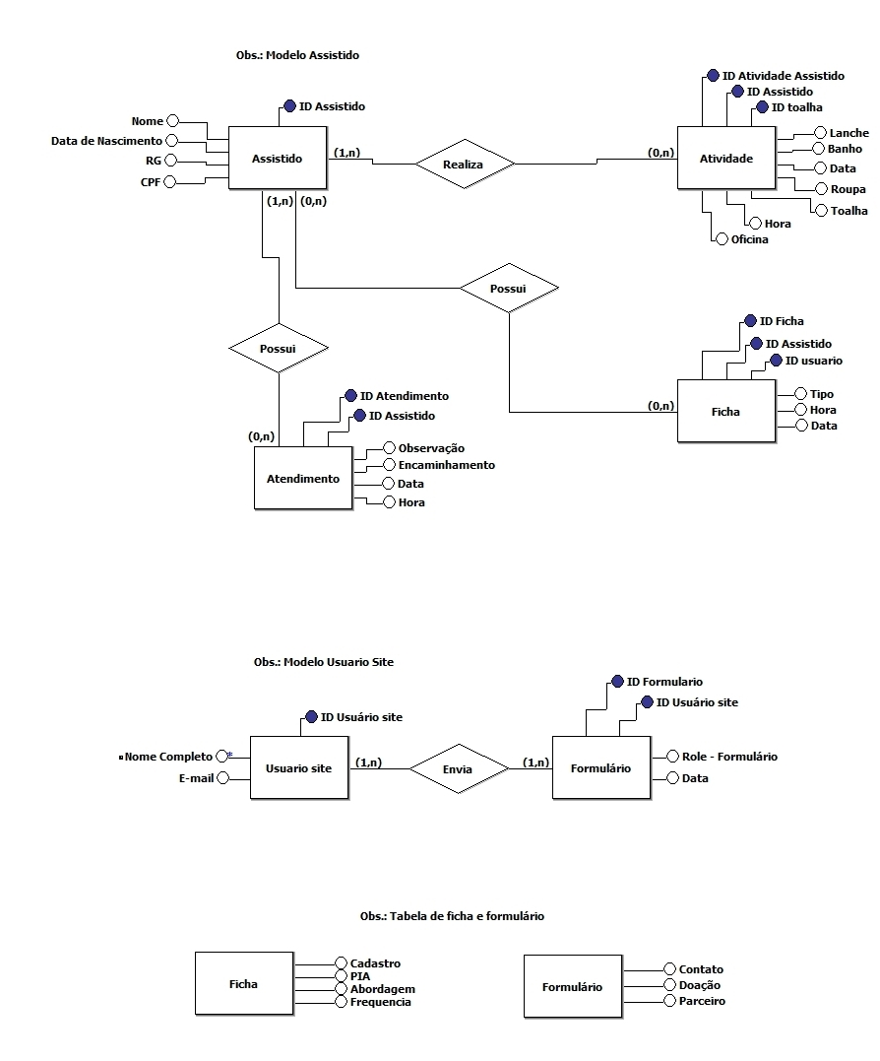

* Assistido realiza atividades que são registradas como: lanche, banho, roupa, toalha, e as informações sobre tudo isso é registrado de forma detalhada. Possui uma ficha com algumas informações pessoais não-obrigatórias e possui atendimento com assistente social, que são registrados;
* Usuário site enviar formulário;
* Ficha possui algumas classificações, como: cadastro, PIA, abordagem e frequência
* Formulário possui alguns modelos, como: contato, doação e parceiro;

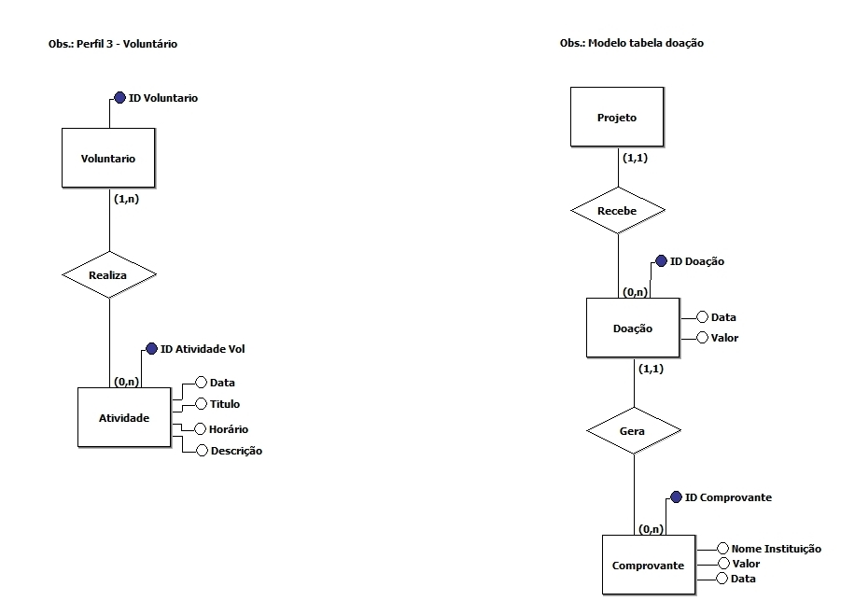

* Voluntário realiza a atividade, e as informações dessa atividade fica registrada, como: data, título, horário e descrição;
* Projeto recebe doação e gera um comprovante, com algumas informações sobre a doação e o doador;

## Modelo Lógico

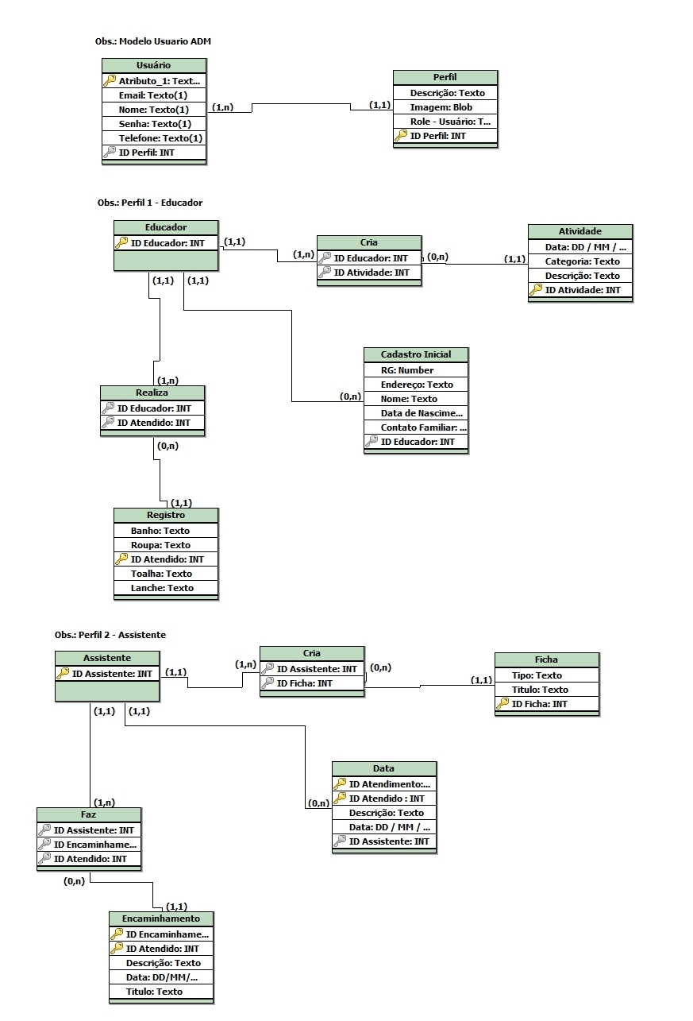

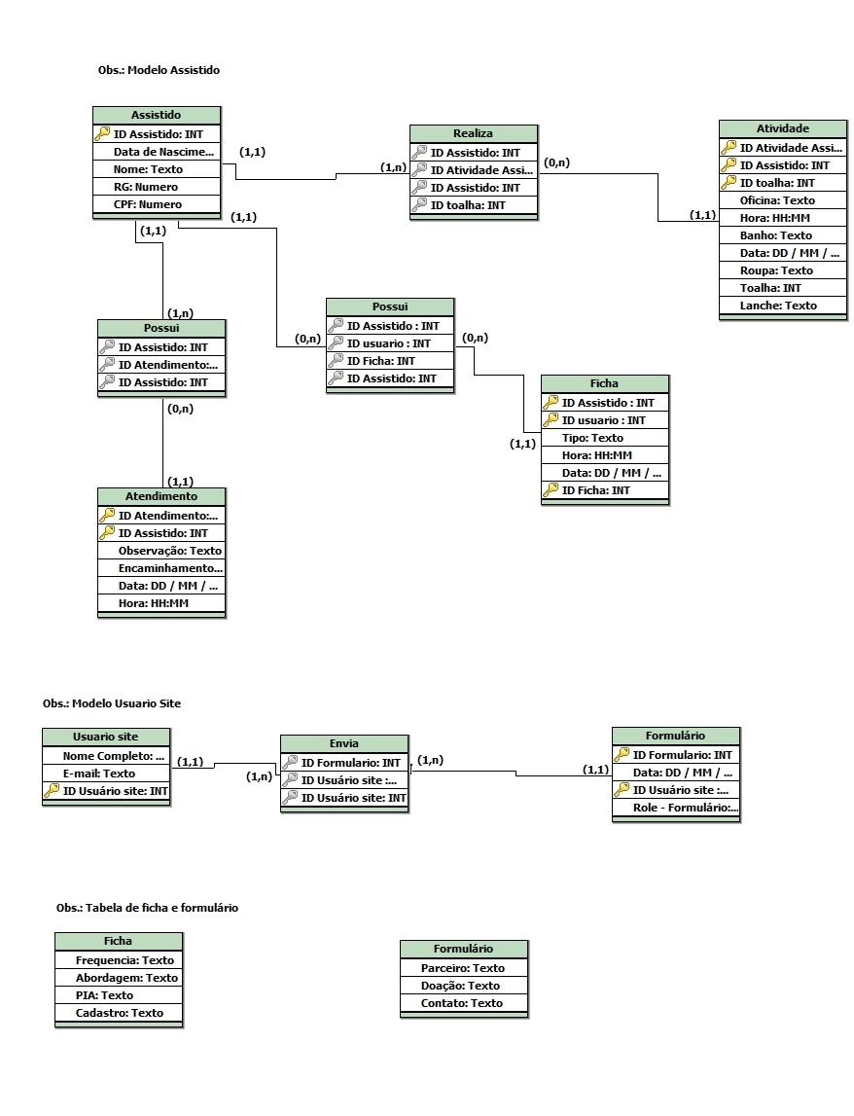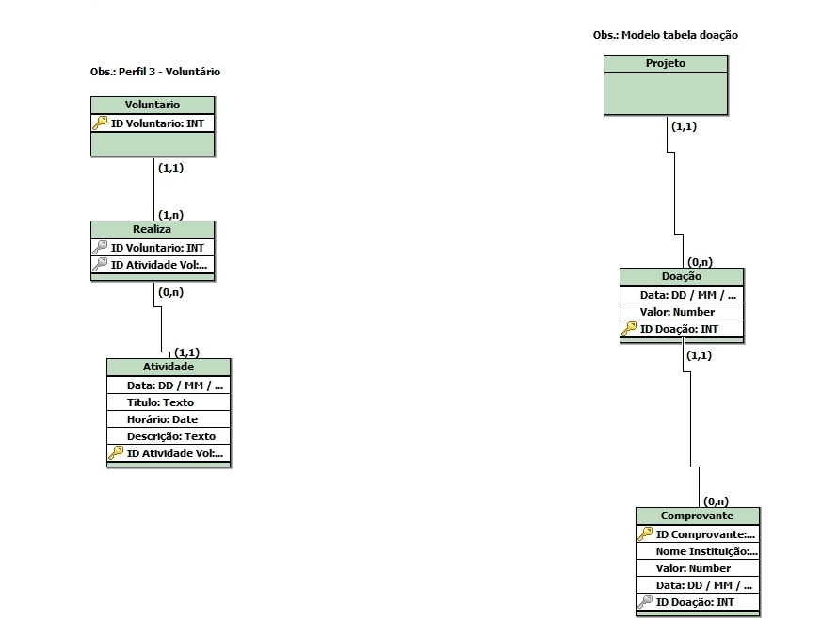

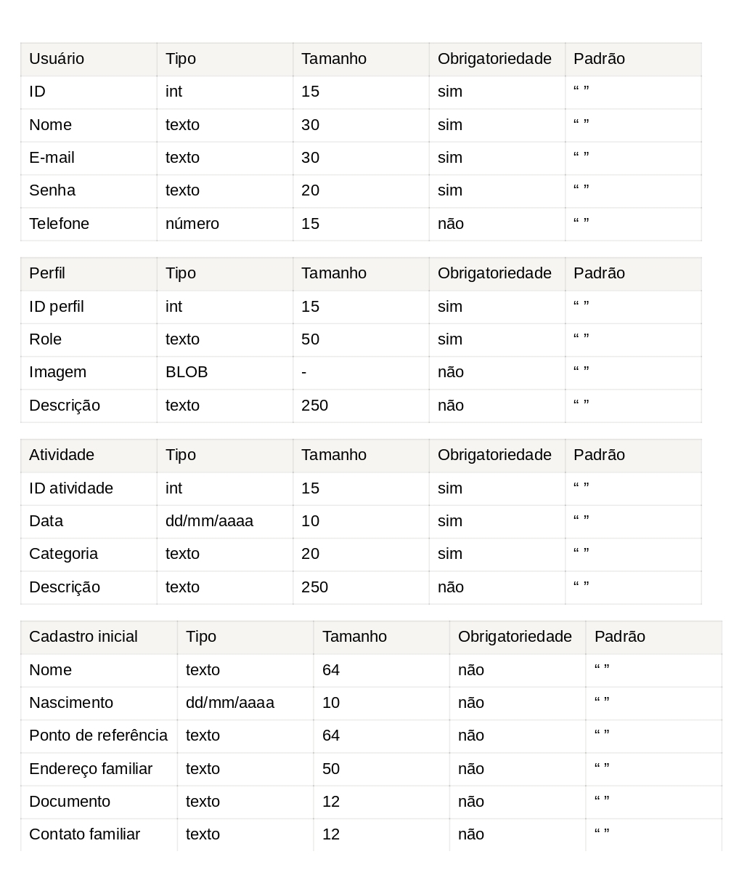

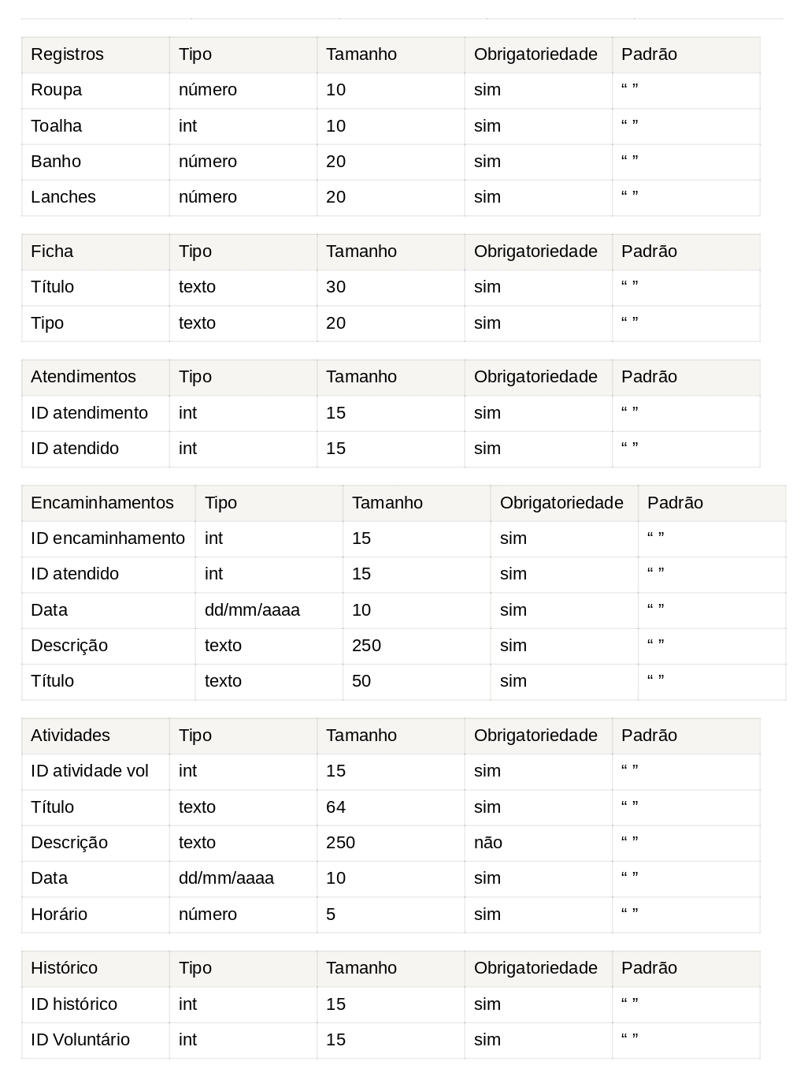

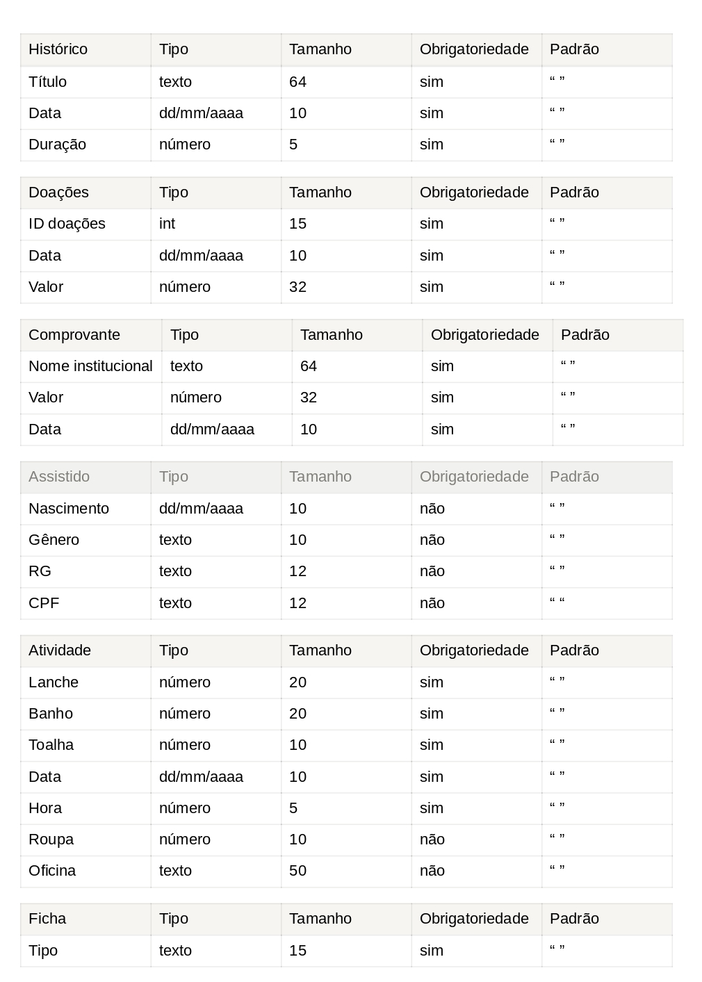

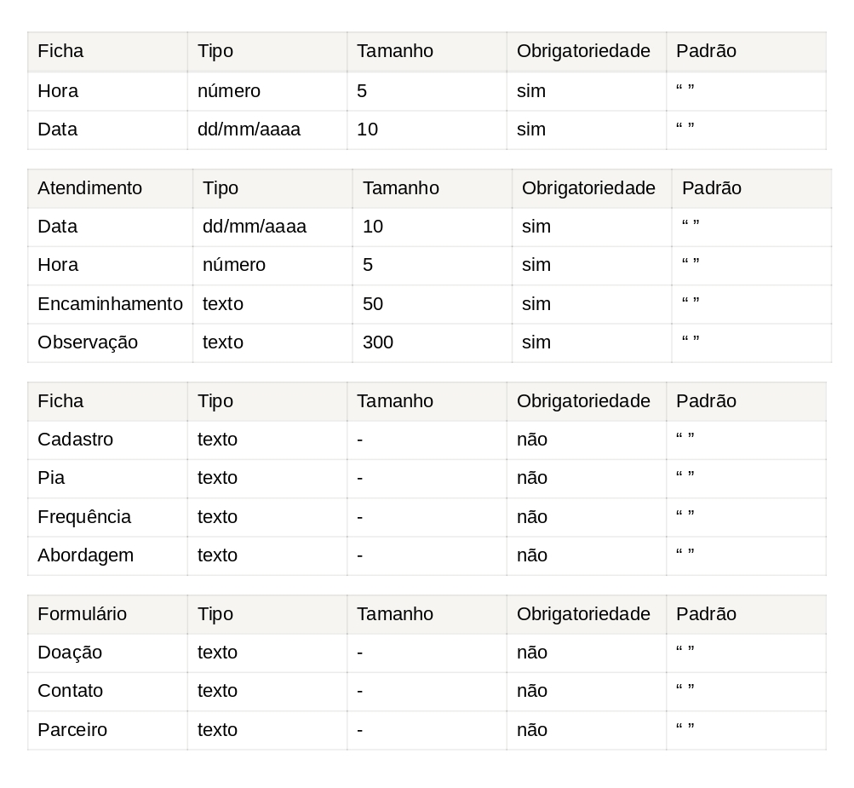

# Teste de Software

## Teste Unitário

Evidências dos testes realizados usando o Jest

## Teste de Usabilidade

Tabela com dados organizados dos testes realizados

# Documentação da API

1° Ficha - Dias na rua = <https://documenter.getpostman.com/view/20586643/Uz5Arybg>

2° Ficha - Dinheiro Ganho = <https://documenter.getpostman.com/view/20586643/Uz5Arybi>

3° Ficha - Doação = <https://documenter.getpostman.com/view/20586643/Uz5Arybj>

4° Ficha- Atendimento Externo = <https://documenter.getpostman.com/view/20586643/Uz5Arybk>

5° Ficha - Encaminhamento = <https://documenter.getpostman.com/view/20586643/Uz5Arybm>

6° Ficha - Abordagem = <https://documenter.getpostman.com/view/20586643/Uz59PfMd>

7° Ficha - Atendimento = <https://documenter.getpostman.com/view/20586643/Uz5Arybn>

8° Ficha - Cadastro = <https://documenter.getpostman.com/view/20586643/Uz5Aryg3>

9° Ficha - Frequência = <https://documenter.getpostman.com/view/20586643/Uz5Aryg4>

10° Ficha - Motivo = <https://documenter.getpostman.com/view/20586643/Uz5Aryg5>

11° Ficha - Históricos = <https://documenter.getpostman.com/view/20586643/Uz5Aryg6>

12° Ficha - Locais Cadastro = <https://documenter.getpostman.com/view/20586643/Uz5Aryg7>

13° Ficha - Perfils = <https://documenter.getpostman.com/view/20586643/Uz5Aryg8>

14° Ficha - PIA = <https://documenter.getpostman.com/view/20586643/Uz5Aryg9>

15° Ficha - Número da Toalha = <https://documenter.getpostman.com/view/20586643/Uz5ArygA>

16° Ficha - Usuários Adm = <https://documenter.getpostman.com/view/20586643/Uz5ArygB>

17° Ficha - Atendidos = <https://documenter.getpostman.com/view/20586643/Uz5ArygC>

# GitHub Pages

Link do site na plataforma do GitHub Pages: <https://2022m2t2.github.io/Projeto4/src/Frontend/p%C3%A1ginas/>

# Análise de Dados

Inserir os dashboard ou gráficos das análises dos dados de negócio, usando estatística descritiva com medidas de posição e dispersão.

# **Manuais**

## Manual do Usuário

Aqui identificar todos os usuários do sistema

Semana 10 - Artefato: documento contendo instruções da aplicação para o usuário final

## Manual do Administrador

# 

# **Referências**

Toda referência citada no texto deverá constar nessa seção, utilizando o padrão de normalização da ABNT). As citações devem ser confiáveis e relevantes para o trabalho. São imprescindíveis as citações dos sites de download das ferramentas utilizadas, bem como a citação de algum objeto, música, textura ou outros que não tenham sido produzidos pelo grupo, mas utilizados (mesmo no caso de licenças gratuitas, royalty free ou similares)